3.6 Determinación las preguntas más fáciles y más difíciles de las pruebas de matemáticas y lenguaje. 268

3.5 Determinación del grado de dificultad de las preguntas de las pruebas de matemáticas y lenguaje.

La dificultad de las preguntas de las pruebas de matemáticas y lenguaje, se la determinó utilizando el coeficiente de asimetría de cada variable aleatoria y observando la rapidez con que crecía la función. En el gráfico 3.111 se puede observar las ojivas de las cuatro variables de la prueba de matemáticas con menor coeficiente de asimetría.

Gráfico 3.111
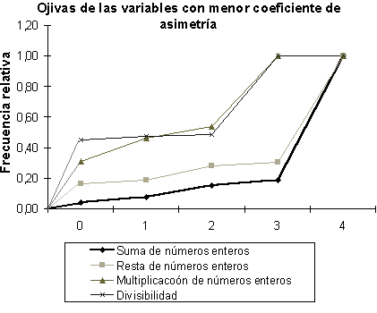

El menor valor que puede tomar una variable aleatoria es cero el cual indica que el estudiante no respondió la pregunta, las escalas en que se codificó las variables aleatorias van de un menor a un mayor puntaje, por lo tanto la ojiva de la variable que crece más lentamente corresponde a la pregunta con mayor número de respuestas correctas.

Gráfico 3.112
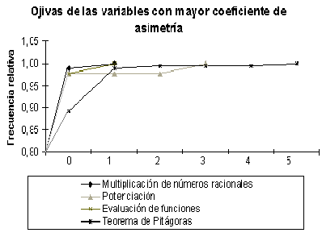

En el gráfico 3.112 se puede observar el rápido crecimiento de las variables aleatorias que corresponden a las preguntas más difíciles de la prueba de matemáticas.
En la prueba de matemáticas las preguntas con menor grado de dificultad determinadas, son suma de números enteros, resta de números enteros, multiplicación de números enteros y divisibilidad, los porcentajes de estudiantes que respondieron correctamente estas preguntas son 82.03%, 69.46%, 51.49% y 46.10% respectivamente.

Otros resultados obtenidos en estas preguntas son: en la suma de números enteros el 13.78% de los estudiantes sumó correctamente de 1 a 3 cifras y el 4.19% no realizó la suma; en la resta de números enteros el 14.38% de los estudiantes restó correctamente de 1 a 3 cifras y el 16.165 no realizó la resta; en la multiplicación de números enteros el 22.77% de los estudiantes multiplicó correctamente 1 ó 2 cifras y el 31.13% no respondió y en el ejercicio de divisibilidad el 44.91% de los estudiantes no respondió y el 3.6% realizó correctamente 1 ó 2 ejercicios de divisibilidad.

Las preguntas de las variables de la prueba de matemáticas que obtuvieron los mayores coeficientes de asimetría, es decir las de mayor grado de dificultad en la prueba de matemáticas son: multiplicación de números racionales, potenciación y radicación, evaluación de funciones y teorema de Pitágoras, los porcentajes de estudiantes que no respondieron estas preguntas son respectivamente 98.79%, 98,19%, 98,79% y 89,21%.

Otros resultados obtenidos en preguntas con mayor grado de dificultad en el cuestionario de matemáticas son: en la multiplicación de números racionales el 1.21% de los estudiantes respondió correctamente; en la pregunta potenciación y radicación el 1.21% de los estudiantes respondió correctamente; en la evaluación de funciones el 2.405 de los estudiantes contestó correctamente y en la pregunta sobre el teorema de Pitágoras el 10.78% de los estudiantes contestó correctamente.

Las preguntas más fáciles correspondientes al cuestionario de lenguaje son conjugación de verbos, identificación de frases, identificación de diptongos e identificación de triptongos. En el gráfico 3.113 se puede observar las ojivas de las variables correspondientes a las preguntas más fáciles de esta prueba. Para cada una de estas preguntas se calculó el porcentaje de respuestas correctas de los estudiantes entrevistados, los cuales son 9.57%, 61.67%, 31.73% y 41.31%.

Gráfico 3.113
Ojivas de las variables de lenguaje con menor coeficiente de asimetría
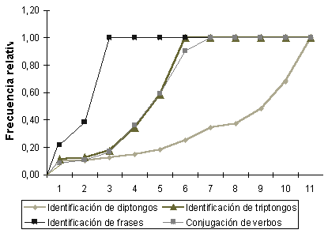

Otros resultados obtenidos en las preguntas con menor grado de dificultad del cuestionario de lenguaje son: en la identificación de triptongos el 11.37% de los estudiantes no respondió la pegunta y el 47.32% identificó de 1 a 4 triptongos correctamente; en la pregunta identificación de diptongos el 10.17% de los estudiantes no respondió y el 58.10% identificó de 1 a 9 diptongos correctamente; en la identificación de frases el 21.55% de los estudiantes no respondió y el 16.78% identificó 1 frase correctamente y en la pregunta sobre la conjugación de verbos el 8.38% de los estudiantes no contestó y el 82.05% conjugó de 1 a 5 verbos correctamente.

Gráfico 3.114
Ojivas de las variables de lenguaje con mayor coeficiente de asimetría
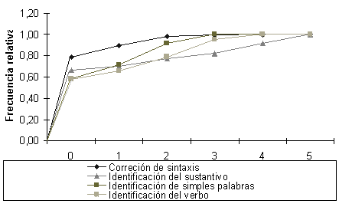
En el gráfico 3.114 se puede observar el rápido crecimiento de las variables aleatorias que corresponden a las preguntas con mayor grado de dificultad de la prueba de lenguaje.

Las preguntas más difíciles de la prueba de lenguaje son corrección de la sintaxis de la oración, identificación del verbo, identificación del sustantivo de la oración e identificación de palabras simples. Los porcentajes de estudiantes que no respondieron estas preguntas son 78.44%, 58.08%, 66.46%, y 58.68%, respectivamente.

